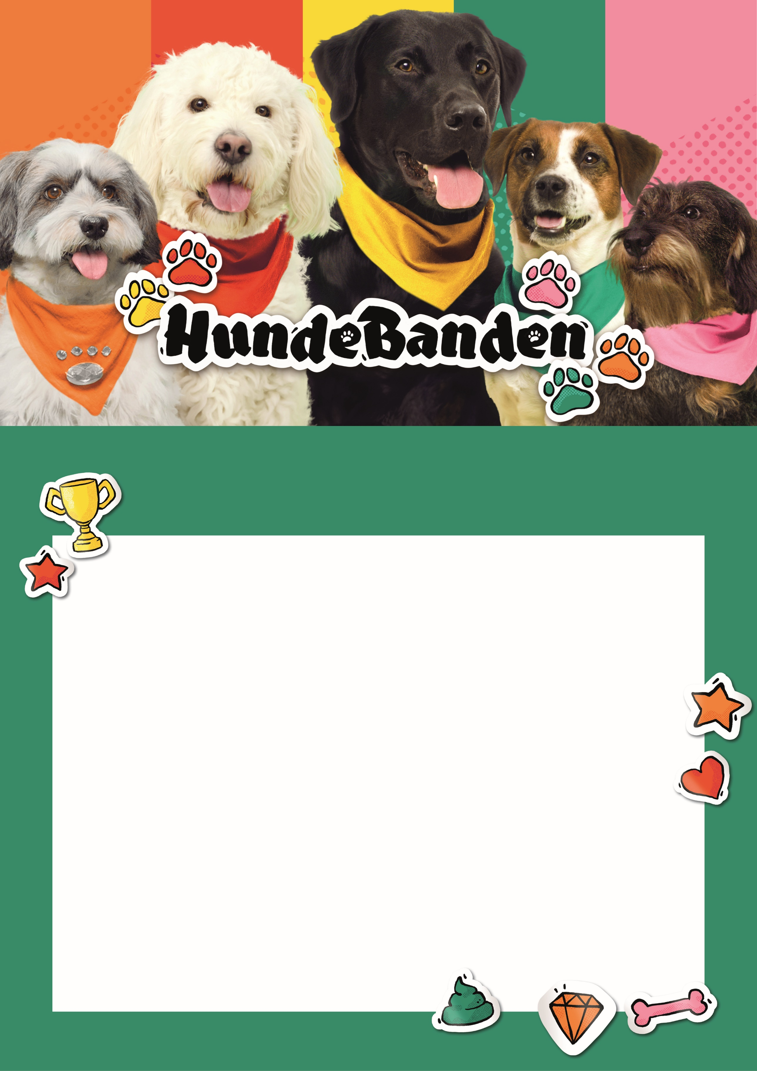

Brødtekst her

**Overskrift her**